NSWZ zet in op nationaal zwemlesverlof om wachtlijsten te verkorten
Zouden we geen ambitieuzer plan moeten hebben nu schoolzwemmen niet terugkeert? Terwijl de Kamerbrief duidelijk maakt dat schoolzwemmen geen herintrede maakt, blijft het streefdoel overeind: in 2028 moet ieder kind in Nederland minimaal één zwemdiploma hebben. De Nederlandse Stichting Water- &amp; Zwemveiligheid (NSWZ) pakt de handschoen op en doet een vernieuwend voorstel om het doel toch te behalen: nationaal zwemlesverlof.

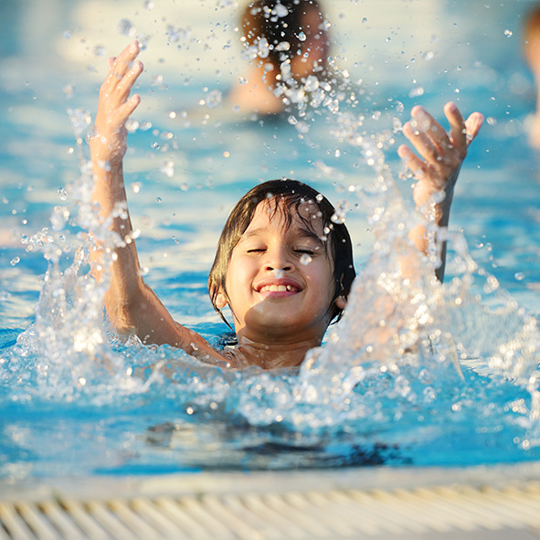

Onderwijsveld toont bereidheid voor samenwerking
Uit bestaand onderzoek blijkt dat scholen niet afwijzend staan tegenover betrokkenheid bij zwemonderwijs. Ze zijn vooral bezorgd over de uitval van leerlingen tijdens verplichte vakken. Het zwemlesverlof biedt hierin een oplossing: ouders krijgen de mogelijkheid hun kinderen onder schooltijd naar zwemles te brengen, in overleg met scholen en erkende aanbieders. “Dit initiatief kan zonder extra onderwijspersoneel of grootschalige wijzigingen worden ingevoerd en is direct uitvoerbaar,” licht Shiva de Winter, woordvoerder van NSWZ, toe.
Effectieve maatregel vraagt om gezamenlijke inzet
Een succesvolle implementatie van het zwemlesverlof vraagt om wijdverbreide samenwerking. Zwemaanbieders, zowel gemeentelijk als particulier, moeten zich inzetten om toegankelijke en kwalitatieve lessen te garanderen. Scholen en onderwijsorganisaties zijn cruciaal om de lesmomenten goed te laten aansluiten op het curriculum. Tenslotte is steun vanuit ministeries essentieel. Volgens Shiva de Winter is “samenwerking tussen alle betrokken partijen de sleutel tot succes. Dit is geen eenzijdige beslissing, maar een gezamenlijke inspanning.”
Om financiële toegankelijkheid voor iedereen te waarborgen, pleit NSWZ voor een nationaal zwemlesfonds. Dit fonds moet ervoor zorgen dat alle kinderen, ongeacht de gekozen aanbieder, zwemles kunnen volgen. “Kinderen moeten recht hebben op kwalitatieve zwemles, vrij van aanbiederrestricties,” zegt De Winter.
Politieke actie gevraagd
Het is nu aan de politiek om de juiste beslissingen te nemen. De NSWZ roept de Tweede Kamer op snel te handelen en de huidige plannen te heroverwegen. Het doel is duidelijk: vóór de zomer van 2025 moeten er stappen worden gezet richting een breed gedragen systeem dat de kansenongelijkheid aanpakt en de zwemveiligheid in Nederland verhoogt.
De NSWZ laat met het zwemlesverlof zien dat concrete, haalbare oplossingen binnen handbereik liggen. Het samenspel van onderwijs, gezinsleven en sport kan de sleutel zijn tot het succes van zwemonderwijs in Nederland.

Over: Nederlandse Stichting Water- & Zwemveiligheid
De Nederlandse Stichting Water- &amp; Zwemveiligheid (NSWZ) bevordert zwemveiligheid en zwemvaardigheid in Nederland. De stichting biedt een gestructureerde diplomalijn, met als basis het A-, B- en C-diploma voor essentiële zwemvaardigheden en zelfredzaamheid.<br />
<br />
Voor zwemmers die hun vaardigheden willen verbeteren of opfrissen, heeft de NSWZ de aanvullende D-, E- en F-diploma’s ontwikkeld. Deze bevatten uitdagende elementen zoals waterpolo, wedstrijdzwemmen, nostalgische slagen en reddingszwemmen. Dit biedt niet alleen verdieping, maar is ook een ideale manier om zwemvaardigheid na een periode van weinig zwemmen weer op peil te brengen. NSWZ werkt samen met erkende zwembaden en zwemscholen om continu de zwemvaardigheid te stimuleren en Nederland veiliger in en rondom het water te maken.

Newsroom
Bekijk het volledige persbericht inclusief meer foto's en video's in onze Newsroom.
Bekijk het volledige persbericht
Bekijk alle voorgaande persberichten

Contact information
Name: Shiva de Winter
Email: s.a.dewinter@watereducatie.com
Phone: 0615191918

